Moje cesta k pití kávy byla poměrně klikatá. S kávou jsem začala flirtovat někdy na nižším stupni gymnázia. Usínala jsem při učení a potřebovala jsem nějakou vzpruhu. Nenapadlo mě nic lepšího, než zkusit si udělat svoje první kafe. Doma jsme tou dobou pochopitelně neměli nic jiného než „turka“ (čti počeštělá turecká káva) nebo tzv. „rozpustku“ (rozpustnou kávu). Udělala jsem si tedy velice silného „turka“ a protože mi přehořká chuť kávy ale vůbec nechutnala, naházela jsem do toho tunu cukru. Po kávě mi bylo neuvěřitelně zle od žaludku. Řekla jsem si tedy, že zkusím rozpustnou kávu. Ta byla podstatněji jemnější a s mlékem a cukrem už se dala vypít, ALE. Káva mě absolutně nevzpružila a zle mi po ní bylo úplně stejně.

Přešla jsem tedy velice rychle na černé a zelené čaje s tím, že káva mi prostě není souzená.

Zásadní zlom přišel až v okamžiku, kdy jsem brigádně začala pracovat v kavárně, která pracuje s výběrovou kávou. Ptali se mě, proč kávu nepiji a zda mi mohou zkusit jednu připravit. Přiznám se, že ač trošku skepticky, nakonec jsem kývla. Espresso, které jsem dostala bylo neuvěřitelné. Nebylo hořké, jak jsem znala, ani nijak vodové. Naopak bylo krásně ovocné, šťavnaté a velmi chutné.

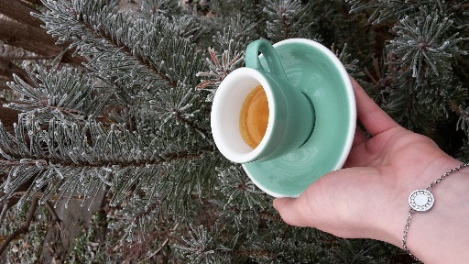

Uvědomila jsem si, že mi po kávě není špatně, jak jsem byla zvyklá a začala jsem pátrat po tom, proč tomu tak je. Co je to výběrová káva. Jaký je rozdíl mezi arabikou a robustou. Celý proces, kterým káva jde už od rostlinky a třešinky. Jak se káva praží. Jak se správně připravuje. Nastavení mlýnků a kávovaru. Díky mým skvělým šéfům jsem dostala příležitost projít základním baristickým kurzem, a to pod vedením neskutečně šikovné slečny.

Začala jsem pít espressa a snažila se v každém hrnečku najít chuťové profily kávy.

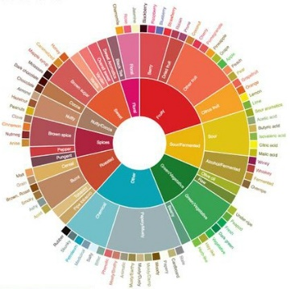

Další kolegyni jsem zase velice vděčná za trpělivost, se kterou se mě snaží dovzdělat v latte artu.

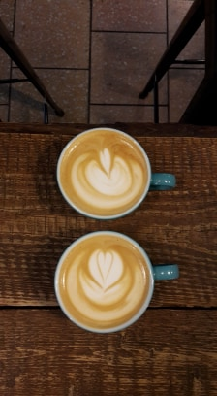 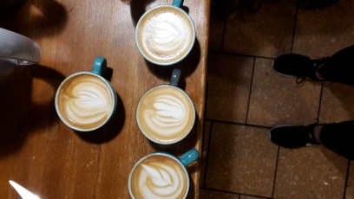 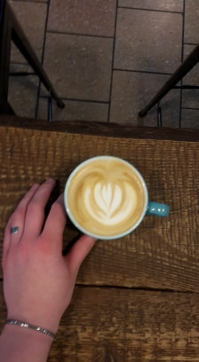

Co se týče domácí přípravy kávy, začala jsem s přípravou vietnamské kávy. Její příprava totiž nevyžaduje žádné extrémní znalosti ani příslušenství.

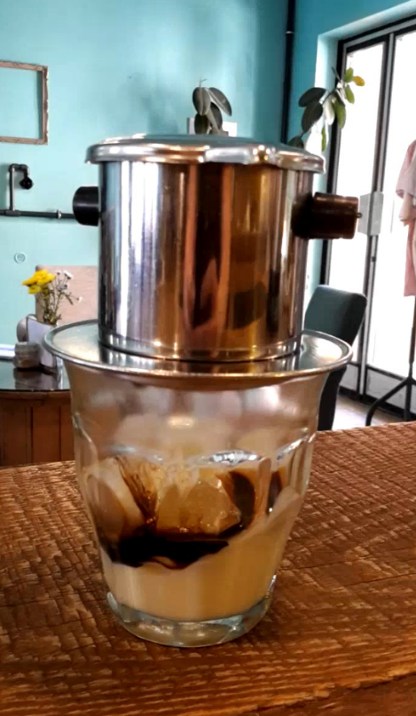 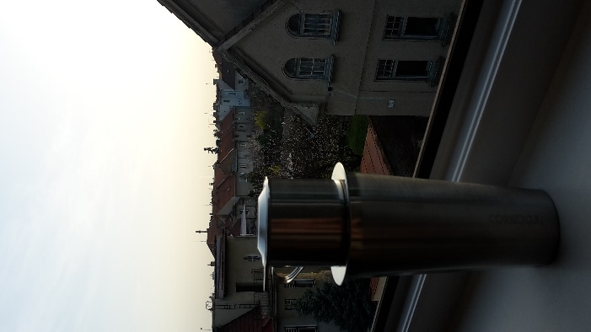 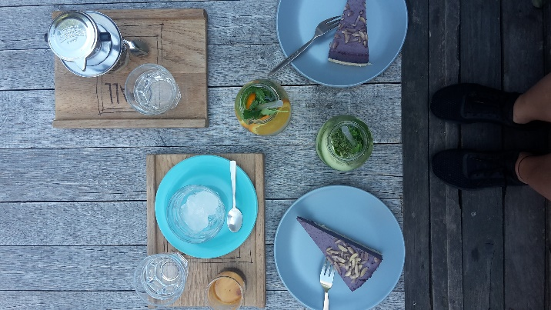

Později jsem přešla na french press. A nyní jsem již několik měsíců hrdou majitelkou „chytráčka“ neboli clever dripperu, který úspěšně zachraňuje každé mé ráno.

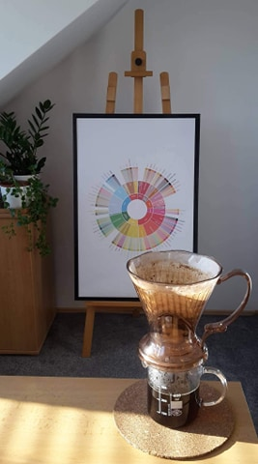

Kavárny vybírám s rozvahou. Potrpím si na příjemné prostředí a dobrou kávu, kterou vidím, že baristé ví, jak připravit.